Ein Bild, das Klavier, Tastatur, Keyboard, Musik enthält.
Ein Bild, das Klavier, Tastatur, Musik enthält.
Ein Bild, das Klavier, Tastatur, Keyboard enthält.
Ein Bild, das Klavier, Tastatur, Keyboard, Musik enthält.
Ein Bild, das Klavier, Tastatur, Keyboard, Musik enthält.
Ein Bild, das Klavier, Tastatur, Keyboard, Musik enthält.
Ein Bild, das Klavier, Tastatur, Keyboard, Musik enthält.
Ein Bild, das Klavier, Tastatur, Keyboard, Screenshot enthält.
Ein Bild, das Klavier, Tastatur, Keyboard, Musik enthält.
Ein Bild, das Klavier, Tastatur, Keyboard, Musik enthält.
Ein Bild, das Klavier, Tastatur, Keyboard, Musik enthält.
Ein Bild, das Klavier, Tastatur, Keyboard, Musik enthält.
Ein Bild, das Klavier, Tastatur, Keyboard, Musik enthält.
Ein Bild, das Klavier, Tastatur, Keyboard, Musik enthält.
Ein Bild, das Klavier, Tastatur, Keyboard, Musik enthält.
Ein Bild, das Klavier, Tastatur, Keyboard, Musik enthält.
Ein Bild, das Klavier, Tastatur, Keyboard, Musik enthält.
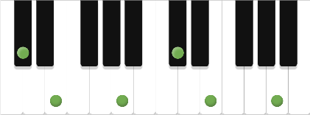Ein Bild, das Klavier, Tastatur, Keyboard, Musik enthält.
Ein Bild, das Klavier, Tastatur, Keyboard, Musik enthält.
Ein Bild, das Klavier, Tastatur, Keyboard, Musik enthält.
Ein Bild, das Klavier, Tastatur, Keyboard, Musik enthält.
Ein Bild, das Klavier, Tastatur, Keyboard, Musik enthält.
Ein Bild, das Klavier, Tastatur, Keyboard, Musik enthält.

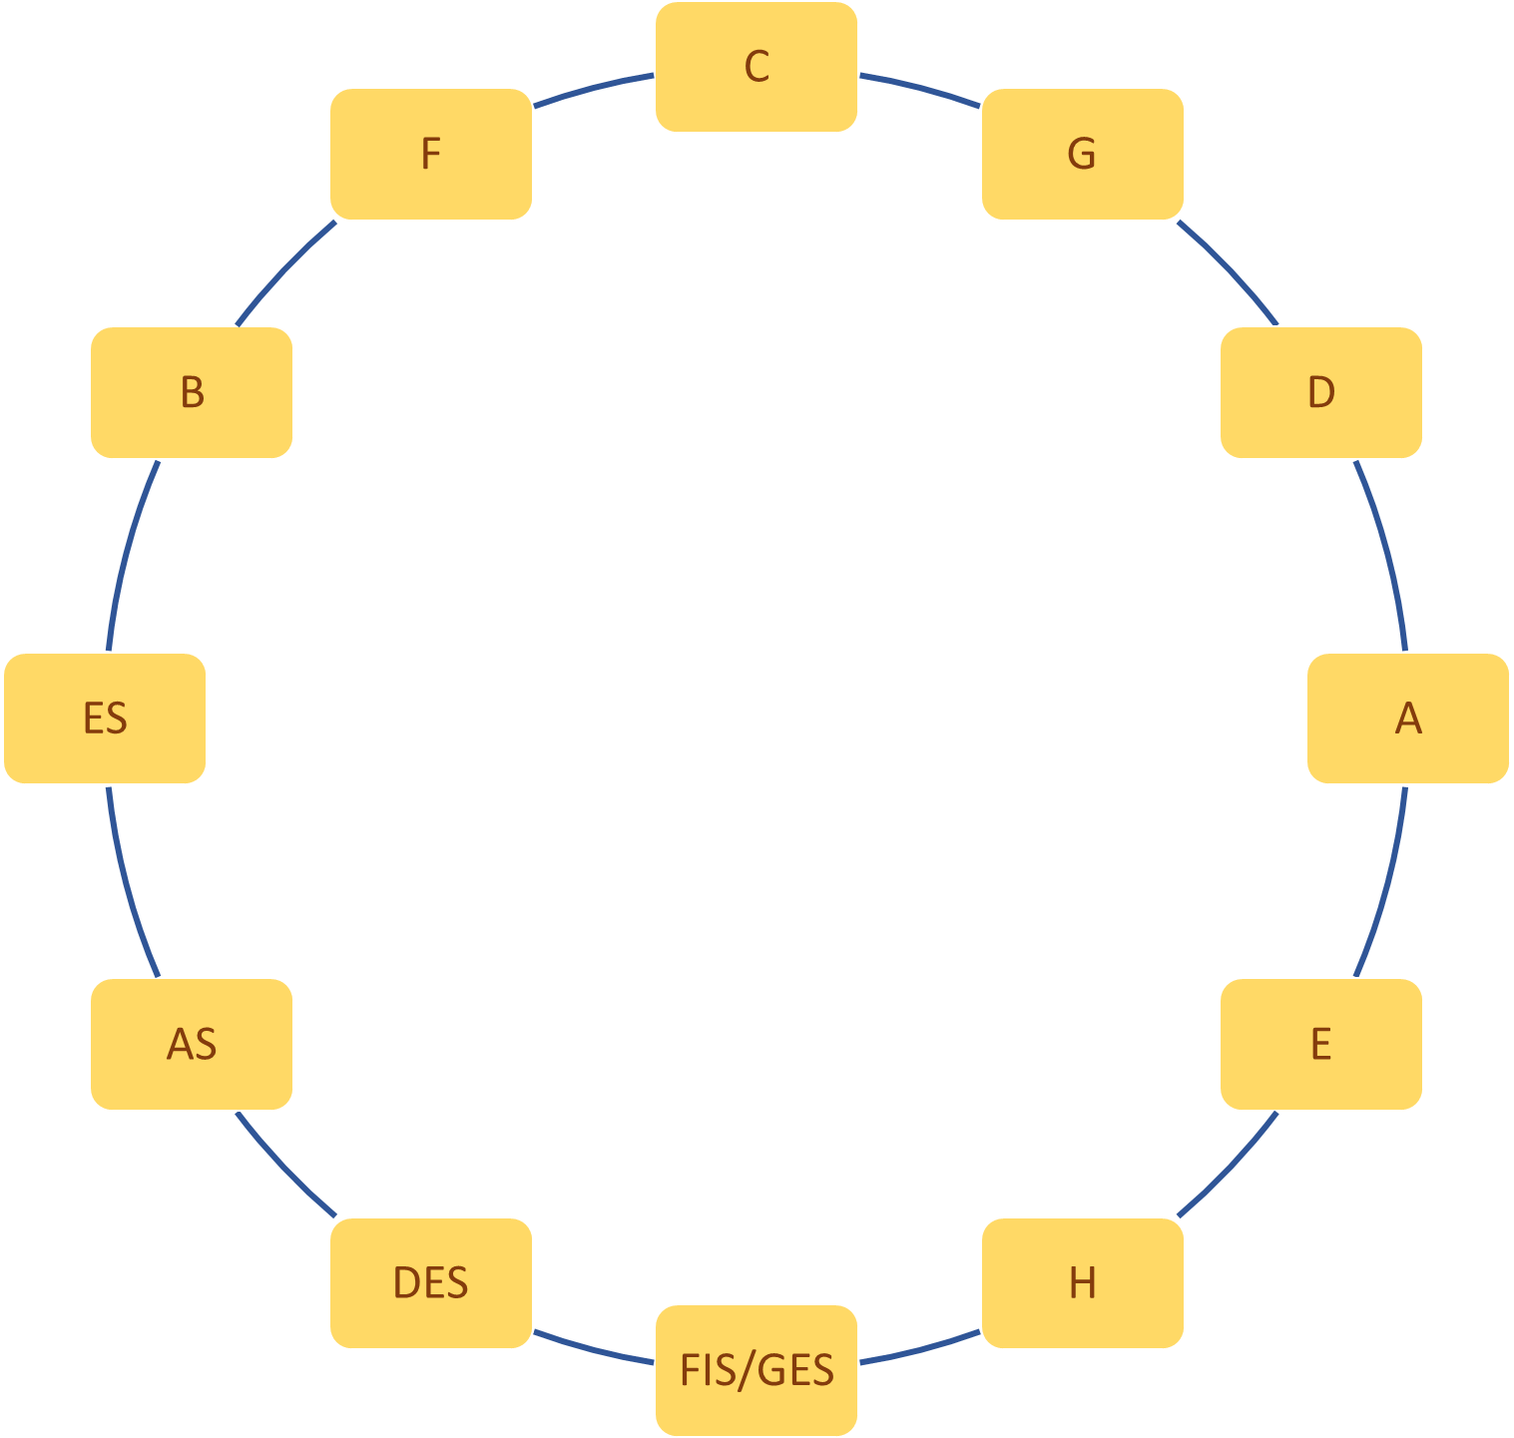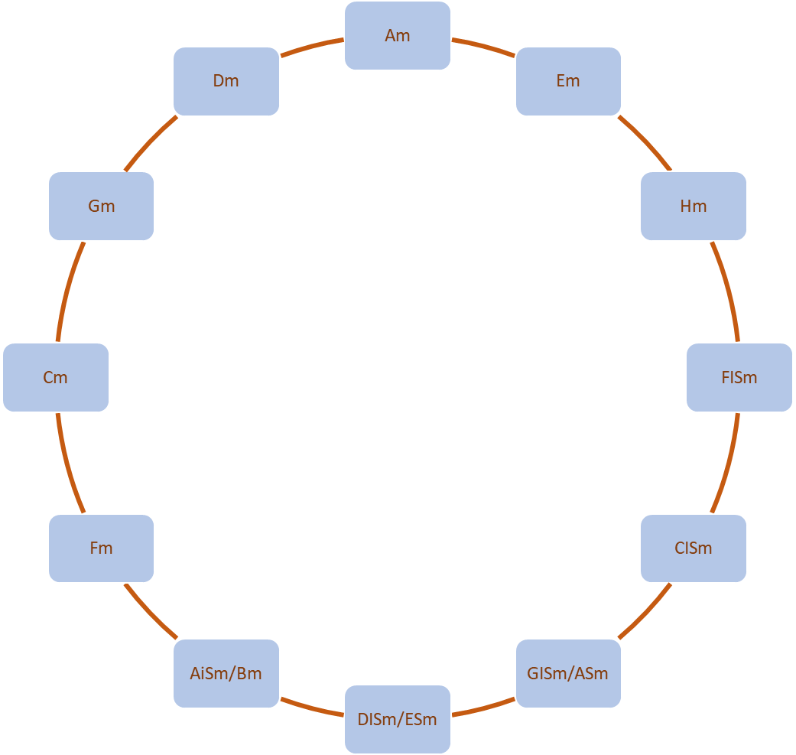

Ein Bild, das Klavier, Tastatur, Keyboard, Musik enthält.
Ein Bild, das Klavier, Tastatur, Musik enthält.
Ein Bild, das Klavier, Tastatur, Keyboard enthält.
Ein Bild, das Klavier, Tastatur, Keyboard, Musik enthält.
Ein Bild, das Klavier, Tastatur, Keyboard, Musik enthält.
Ein Bild, das Klavier, Tastatur, Keyboard, Musik enthält.
Ein Bild, das Klavier, Tastatur, Keyboard, Musik enthält.
Ein Bild, das Klavier, Tastatur, Keyboard, Screenshot enthält.
Ein Bild, das Klavier, Tastatur, Keyboard, Musik enthält.
Ein Bild, das Klavier, Tastatur, Keyboard, Musik enthält.
Ein Bild, das Klavier, Tastatur, Keyboard, Musik enthält.
Ein Bild, das Klavier, Tastatur, Keyboard, Musik enthält.
Ein Bild, das Klavier, Tastatur, Keyboard, Musik enthält.
Ein Bild, das Klavier, Tastatur, Keyboard, Musik enthält.
Ein Bild, das Klavier, Tastatur, Keyboard, Musik enthält.
Ein Bild, das Klavier, Tastatur, Keyboard, Musik enthält.
Ein Bild, das Klavier, Tastatur, Keyboard, Musik enthält.
Ein Bild, das Klavier, Tastatur, Keyboard, Musik enthält.
Ein Bild, das Klavier, Tastatur, Keyboard, Musik enthält.
Ein Bild, das Klavier, Tastatur, Keyboard, Musik enthält.
Ein Bild, das Klavier, Tastatur, Keyboard, Musik enthält.
Ein Bild, das Klavier, Tastatur, Keyboard, Musik enthält.
Ein Bild, das Klavier, Tastatur, Keyboard, Musik enthält.
Ein Bild, das Klavier, Tastatur, Keyboard, Musik enthält.

